ОГЛАВЛЕНИЕ

КРАТКОЕ ОПИСАНИЕ ПРОЕКТА 3

Питч 3

Быстрая запись идеи проекта 3

Unique selling points (USP) 3

Определение целевой аудитории 3

Англоговорящая аудитория 3

Русскоговорящая аудитория 3

ОБЪЕКТНЫЕ МОДЕЛИ ВСЕХ СУЩНОСТЕЙ 4

Сущность типа Character 4

Сущность типа Бот 4

Сущность тип препятствие 4

ФУНКЦИОНАЛЬНАЯ СПЕЦИФИКАЦИЯ 6

Вход в игру и авторизация 6

Выбор персонажа 6

Игровые локации 6

Игровая сессия / забег с ботами 6

Начало забега 6

Действия во время забега 6

Завершение забега 7

Управление персонажем 7

Одиночное нажатие на экран 7

Долгое нажатие (Hold touch) 7

Свайп вверх 7

Свайп вниз 7

Описание модели бега 7

Взаимодействие с препятствиями 7

Шкала выносливости 7

Поведение камеры 8

Бонусы 8

Рывок вперед 8

Бесконечная энергия 8

Нерушимость 8

Действия бота 8

Игровая сессия при отсутствии интернета 8

Игровая сессия, если игрок не авторизован в Google Play Services. 8

Таблицы лидеров 8

Игровые достижения 8

Сохранение игрового прогресса 8

Донат 9

Многопользовательский режим 9

Круги Google + 9

Bluetooth 9

КОНТЕНТ ИГРЫ 10

Персонажи 10

Бесплатные 10

Платные 10

Локации 10

Препятствия 10

На локации «Лес» 10

Барьер 10

Озеро 10

Обрыв/расщелина 11

Красный ангар 11

Таблицы лидеров 11

Достижения 11

Донат 11

Кристаллы 11

Монеты 11

Бонусы 11

ИНТЕРФЕЙС 12

Макет игрового экрана 12

Примеры интерфейса 12

МОНЕТИЗАЦИЯ 13

ВИРАЛЬНОСТЬ 14

ТЕХНИЧЕСКАЯ СПЕЦИФИКАЦИЯ 15

БАЗА ЗНАНИЙ 16

# КРАТКОЕ ОПИСАНИЕ ПРОЕКТА

## Питч

* Олимпийский забег с препятствиями и необычными ловушками;
* Прокачка бегунов и доминирование над игроками;
* Приятная векторная стилистика и плавные анимации.

## Быстрая запись идеи проекта

2D ранер в векторной стилистике. Суть игры участие в забегах, покупка/прокачка персонажей. В одном забеге участвует игрок и 3 бота для имитации мультиплеера.

Окружение: действия начинаются с стартовой линии на спортивном стадионе, затем окружение меняется на лес/пустыню/горы/зиму, все декоративные объекты окружения генерируются процедурно.

Механика: игрок набирает скорость с помощью double tap; после набора максимальной скорости hold tapпозволяет её сохранить; для преодоления препятствий используется swipe вверх или вниз, в зависимости от типа препятствия.

## Unique selling points (USP)

* Клацаешь по экрану и быстро бежишь до финиша, на пути спотыкаясь об препятствия или перепрыгивая их, обгоняешь других участников;
* С каждым забегом дистанция увеличивается и нужно прокачивать выносливость, иначе упадешь по среди дороги, не добежав до финиша;
* Играешь с другом по Bluetooth или через Google+;
* Каждый забег начинается с стартовой линии на олимпийской дорожке и переходит в одну из локаций, локация больше не меняется до самого финиша;
* Изменение внешнего вида персонажа с переходом на новый уровень;

## Определение целевой аудитории

### Англоговорящая аудитория

Парни - казуальщики 12-17 лет, с минимальным или отсутствующим уровнем заработной платы, без образования или с средним образованием, проживающие в Евросоюзе, доступ в Instagram или Facebook.

Девушки -

### Русскоговорящая аудитория

Парни казуальщики 12-17 лет, с минимальным или отсутствующим уровнем заработной платы, без образования или с средним образованием, проживающие в странах СНГ, доступ в ВК.

## Главные вопросы

* Какой опыт игра может дать своим игрокам?
* Что существенно для этого опыта?
* Как игра может передать эту суть?

# ОБЪЕКТНЫЕ МОДЕЛИ ВСЕХ СУЩНОСТЕЙ

## Сущность типа Character

|  |  |  |
| --- | --- | --- |
| **Описание** | **Тип** | **Имя** |
| Текущая скорость бега | float | Speed |
| Диапазон скорости бега мин и мах | Vector2 | RangeSpeed |
| Индекс ускорения при разовом нажатии | float | SpeedUp |
| Индекс потери скорости | float | SpeedLoss |
| Индекс ускорения прыжка | float | JumpBoost |
| Выносливость* | float | Endurance |
| Индекс расхода шкалы выносливости | float | ReducedEndurance |
| Индекс восстановления шкалы выносливости | float | IncreaseEndurance |
| Уровень | Int | lvl |

*Выносливость – время, в течение которого персонаж может бежать максимальную скорость (Hold touch). После истечения этого времени скорость снижается, для её поддержания необходимо клацать на экран.

Функциональность:

* Открывается в магазине;
* Может быть улучшен при этому определенные параметры повышаются
* Может быть заменен на любого другой скин Character’а.

## Сущность типа Бот

|  |  |  |
| --- | --- | --- |
| **Описание** | **Тип** | **Имя** |
| Текущая скорость бега | float | Speed |
| Стартовая скорость бега | float | MinSpeed |
| Максимальная скорость бега | float | MaxSpeed |
| Частота вызова ускорения (%) | float | FrequencyCallBoost |
| Индекс ускорения | float | SpeedUp |
| Индекс потери скорости | float | SpeedLoss |
| Реакция на предстоящее препятствие | Vector2 | ReactionDistance |
| Индекс ускорения прыжка | float | JumpBoost |
| Выносливость | float | StayingPower |
| Индекс расхода шкалы выносливости | float | ReducedEndurance |
| Индекс восстановления шкалы выносливости | float | IncreaseEndurance |
| Уровень | Int | lvl |
| Диапазон отклонения от уровня Character | Vector2 | DivitaionRange |

Функциональность:

* Случайная генерация из возможных скинов;
* Случайный выбор уровня относительно уровня игрока.

## Сущность тип препятствие

|  |  |  |
| --- | --- | --- |
| **Описание** | **Тип** | **Имя** |
| Вес препятствия | float | Mass |
| Индекс потери скорости на единицу массы препятствия | float | ReducedSpeed |
| Дистанция необходимая от предыдущего препятствия. | float | PreviousBarrierDistance |
| Дистанция необходимая до следующего препятствия. | float | NextBarrierDistance |
| Радиус отсутствия окружающих декораций | float | RadiusAbsenceDecoration |

Функциональность:

* Может быть сбито;
* Может быть разломано;
* Может остаться целым.

# ФУНКЦИОНАЛЬНАЯ СПЕЦИФИКАЦИЯ

## Вход в игру и авторизация

При первом входе в игру пользователь автоматически авторизуется в Google Play Services. Если он уже авторизован в Google Play Services, то необходима кнопка для выхода из аккаунта Google play. Если пользователь не авторизован в системе Google Services, то обязательно присутствие кнопки для авторизации.

Кнопка входа и выхода из аккаунта Google Play замещают друг друга.

При авторизации проверять сохранение игрового прогресса. Предложить пользователю загрузить имеющиеся сохранение.

Пользователь может играть не авторизовавшись, тогда у него будет ограничен доступ к некоторым функциям:

* Таблицы лидеров;
* Достижения;
* Онлайн игра с друзьями через круги Google+;
* Сохранение игрового прогресса.

## Выбор персонажа

На игровом экране демонстрируется текущий персонаж. Смена персонажа осуществляется в отдельном окне, где присутствуют все существующие персонажи.

Перелистывания персонажей осуществляется свайпами влево/вправо или соответствующими кнопками.

Выбор персонажа осуществляется кнопкой «Выбрать», расположенной под иконкой персонажа, или кнопкой «Купить», если персонаж ещё не куплен.

## Игровые локации

Игровые локации генерируются процедурно из заготовленных декораций дальнего фон, ближнего фона, переднего фона. На беговой дорожке присутствуют препятствия, которые тоже имеют процедурную генерацию.

## Генерация

### Генерация дороги

|  |  |  |  |
| --- | --- | --- | --- |
| Название вида дороги | Id | Общий процент* | Индивидуальный процент** |
| Ровная дорога | 0 | - | - |
| Узкая расщелина | 1 | 2% | 50% |
| Овраг с мостом | 2 | 1% | 30% |

*Общий процент – какое количество данного вида дороги генерируется на протяжении всей локации.

**Индивидуальный процент – шанс, с которым генерируется данное препятствие.

Если общая длина дороги составляет 200 метров, а длина «Ровная дорога» составляет 18 метров, то нужно сгенерировать 12 видов дорог (200 / 18 = 11,1, округляется в большую сторону). Среди 12 видов дорог должно быть: 1 «Узкая расщелина» (1% от 12 = 1,2 – округляется к ближайшему целому); 2 «Овраг с мостом» (2% от 12 = 2,4 – округляется к ближайшему целому).

При этом, при генерации «Узкая расщелина» и «Овраг с мостом», учитывается индивидуальный процент вида дороги. Если не выпал шанс генерации, то вместо данного вида дороги генерируется «Ровная дорога».

### Генерация препятствий

### Генерация элементов окружения

## Игровая сессия / забег с ботами

### Стартовый экран

При входе в игру игрок видит беговую дорожку, на которой стоит его персонаж. Кнопками сменить локацию и сменить персонажа, можно поменять локацию и персонажа соответственно. На стартовом экране выводится количество монет, кристаллов, кнопка настроек, отключение рекламы, магазин с донатами.

### Начало забега

Забег начинается у стартовой линии на спортивном стадионе, на страте находится игрок и 3 бота. По истечение стартового таймера начинается игра. Все начинают бежать с изначальной стартовой скоростью, дальше скорость меняется в зависимости от действий игрока – для персонажа игрока, и алгоритма бота – для персонажей ботов.

### Действия во время забега

Во время забега идёт соперничество между 4-мя участниками, каждый из которых преодолевает, одинаковые для всех участников, препятствия и стремится занять лидирующую позицию.

Управление персонажем во время забега осуществляется свайпами вверх и внизу, для уклонения лежачих и висячих препятствий соответственно.

Набор максимальной скорости осуществляется частыми тапами по экрану (ускорение). Скорость можно зафиксировать и удерживать её долгим нажатием на экран, тогда начинает расходоваться шкала-запас выносливости.

При полном расходе шкалы выносливости скорость персонажа начинает спадать и её необходимо поддерживать частыми нажатиям на экран (ускорением). Тем временем шкала выносливости постепенно восстанавливается до её максимума.

### Завершение забега

Финиширование происходит, как только один из участников пересекает красную финишную линию (разрывает ленту). Победитель поднимается на пьедестал. После, его догоняют остальные участники и по очереди занимают места, соответствующие своему номеру финиширования. Последний 4-ый участник стоит возле пьедестала.

## Выбор персонажа для забега

Выбор персонажа осуществляется из меню, вызываемого кнопкой на экране стартового экрана (экран, где есть все опции: магазин, смена персонажа, настройки и тд). Пример в разделе «Интерфейс».

## Управление персонажем

### Одиночное нажатие на экран

Игрок нажимает на область действия – область заполняет весь экран, кроме кнопок. После разового нажатия персонаж увеличивает свою текущую скорость бега на индекс ускорения и проигрывается анимация ускорения. Расходуется запас выносливости и индекс ускорения уменьшается на определенный процент.

Если игрок какое-то короткое время не нажимал на экран, то индекс ускорения и шкала выносливости начинают восстанавливаться.

### Долгое нажатие (Hold touch)

Когда игрок удерживает палец на экране, происходит долгое нажатие. Тогда персонаж бежит с своей текущей скоростью. Запас выносливости расходуется в два раза меньше, чем при одиночном нажатии (обычном ускорении).

### Свайп вверх

Когда игрок делает свайп вверх, то персонаж прыгает, ему придается вертикальное ускорение. С помощью прыжка персонаж перепрыгивает через препятствия.

### Свайп вниз

Когда игрок делает свайп вниз, то персонаж прокатывается под препятствием, встает и бежит дальше.

### Описание модели бега

Персонаж выходит на линию старта, готовится к забегу – встает в стартовую позу бегуна. По команде встает и начинает бежать с своей минимальной скоростью. Игрок жмет на область действия за счёт чего к текущей скорости игрока прибавляется индекс ускорения. При достижении определенных скоростных барьеров меняются анимации с простого бега на быстрый и очень быстрый бег.

### Взаимодействие с препятствиями

Препятствия можно перепрыгнуть или пробежать под ним. Управление осуществляется свайпом вверх/вниз

При столкновении с препятствием у персонажа теряется скорость, в зависимости от массы препятствия. Скорость персонажа не может стать отрицательной.

Скорость становится равно нулю, если препятствие нельзя сдвинуть и/или персонаж упал. Он поднимается и быстро набирает скорость равной минимальной + идёт дополнительное ускорение от тапов игрока по экрану.

### Падение и возрождение из ямы/пропасти/оврага

По центру экрана появляется красная полоса возрождения персонажа, которая постепенно идет слева направо. Для более быстрого возрождения нужно быстро нажимать на экран, тогда полоса быстрее дойдет до конца и персонаж возродится.

## Шкала выносливости

Шкала выносливости отвечает за запас энергии персонажа. Расходуется при ускорении персонажа от одиночных тапов и при долгом удержании (Hold touch, сохранение набранной скорости) в два раза медленнее.

Когда шкала пустеет, и игрок продолжает нажимать на экран для ускорения, то контур полной шкалы начинает мигать красным цветом, сообщая, что недостаточно энергии, для ускорения.

## Поведение камеры

Камера следует за персонажем игрока с своим индексом сглаживания. Камера следует за игроком по горизонтали и вертикали.

Когда игрок набирает большую скорость, то камера отдаляется на расстояние, создавая эффект высокой скорости. Тот же эффект отдаления происходит и при бонусе «рывок вперед».

## Бонусы

### Рывок вперед

Бонус, который молниеносно ускоряет игрока до максимальной скорости, на время ускорения дается улучшенный бонус нерушимость: он ломает на своем пути все препятствия для всех соперников. То есть если на пути барьер на всех 4-х линиях и активирован этот бонус, то персонаж ломает все эти 4-е препятствия, тем самым открывая путь соперникам.

### Бесконечная энергия

При активации бонуса шкала выносливости моментально восполняется до своего максимума и начинает мигать целиком или светиться только контур более насыщенным цветом.

### Нерушимость

Бонус отвечает за стойкость персонажа, он ломает все препятствия, в которые врезается, на своей линии.

## Действия бота

Бот имитирует поведения игрока, создавая ощущения многопользовательской игры. Поведение бота должно выглядеть естественным

## Игровая сессия при отсутствии интернета

Если при входе в игру интернет не доступен, то на экран выводится сообщения о ограниченных возможностях приложения: «Сеть недоступна. Забег возможен только с ботом»

Во время самого забега участвует только один бот.

Бот выбирается случайным образом из всех бесплатных персонажей.

## Игровая сессия, если игрок не авторизован в Google Play Services.

## Таблицы лидеров

## Игровые достижения

## Сохранение игрового прогресса

Если пользователь авторизован в Google Play Services, то сохранения игрового прогресса осуществляется через него. Сохранение происходит после каждого забега и при выходе из приложения.

## Донат

В игре присутствует донат. За реальные деньги можно приобрести:

* кристаллы, особа игровая валюта;
* монеты, обычная игровая валюта;
* редкий вид персонажа;
* отключить рекламу, но не рекламу за вознаграждение;
* прокачать способности/уровень персонажа;
* игровые бонусы.

## Многопользовательский режим

### Круги Google +

### Bluetooth

# КОНТЕНТ ИГРЫ

## Персонажи

### Бесплатные

Атлет

Охотник

Ниндзя

Манекен

Гламурная дама

Хиппи

Спортсменка

Каратист

Офисный планктон

Регби-юнион

### Платные

Усейн Болт

Робот

Инопланетянин

Надувная кукла

## Локации

### Лес

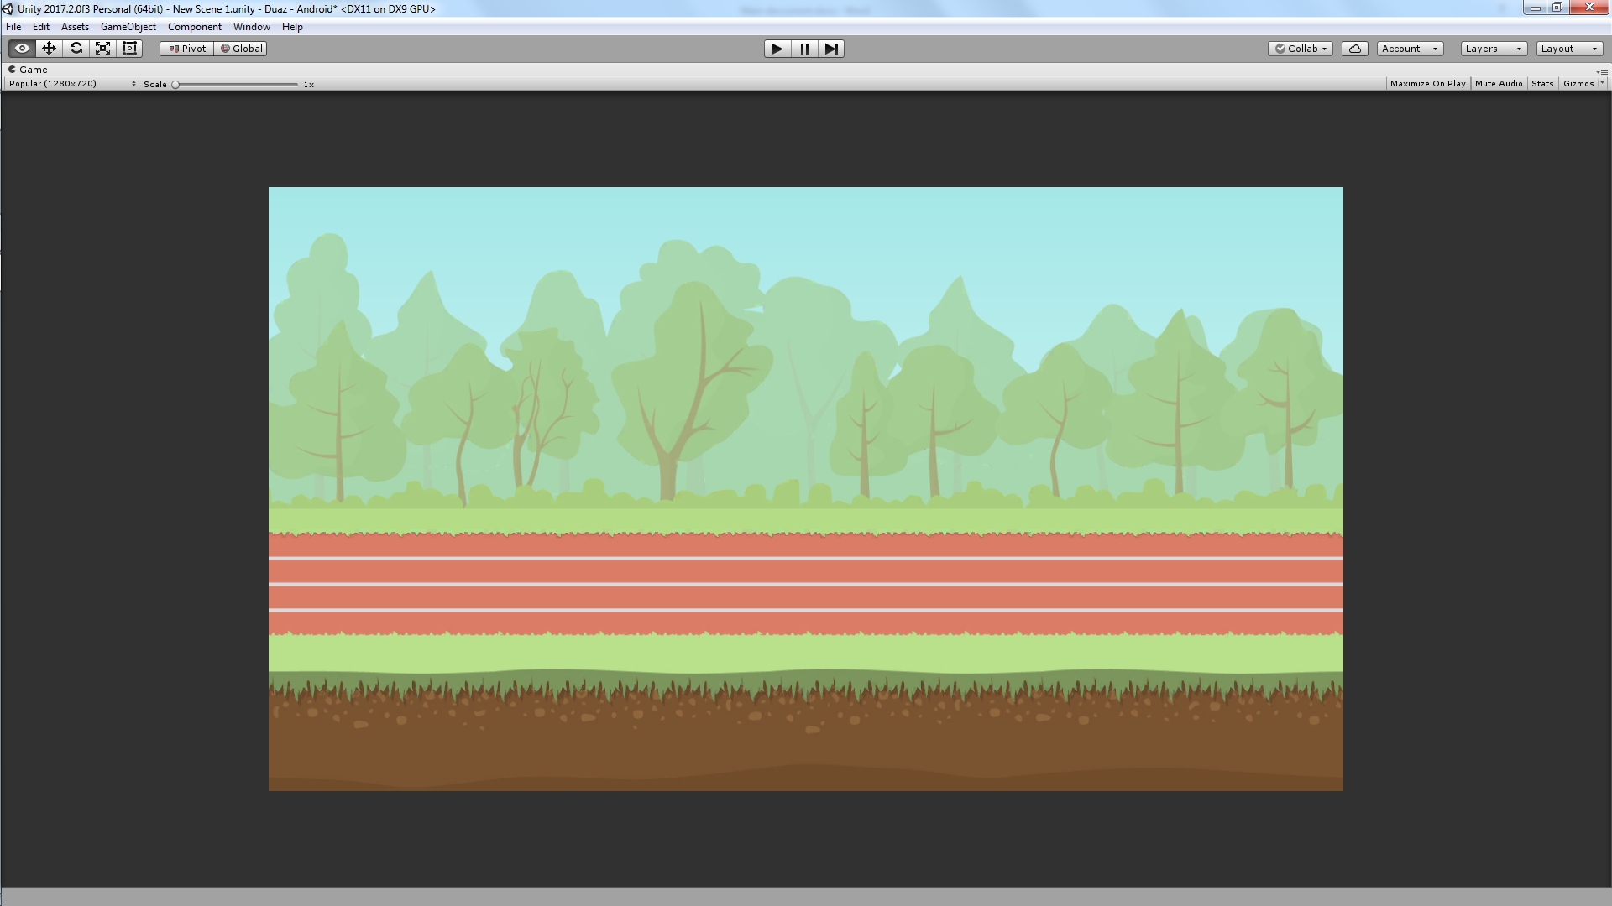

### Пустыня

### Тёмный лес

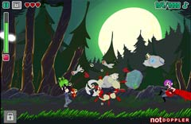

### Зима

## Препятствия

### На локации «Лес»

#### Барьер

Самый простой вид препятствия, в ряд на каждой линии стоит по одному барьеру, создающие одну стену. Через которую персонаж может перепрыгнуть. Если персонаж врезается, то одна секция барьера разрушается, а персонаж спотыкается и теряет скорость.

#### Озеро

Озеро представляет из себя длинный водоём на 4 полосы и такой шириной, чтобы персонаж могу перепрыгнуть, не задев воду. Если персонаж в подкате или забегает в воду, то включается анимация медленного перехода озера. То есть персонажа пешком идёт по дну озера. Соответственно скорость снижается до минимальной возможной (как при старте).

#### Обрыв/расщелина

В основании земли генерируется обрыв, через который ведёт мост, или сломанный мост, или нет моста. Игроку необходимо перепрыгнуть это препятствие, иначе он упадет и потеряет всю скорость. После возрождения на другой стороне моста, персонаж будет набирать скорость с нуля.

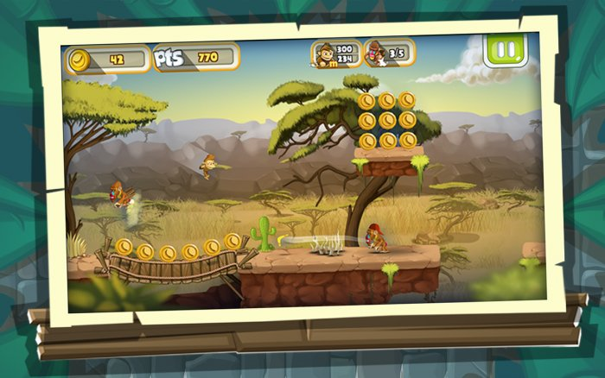 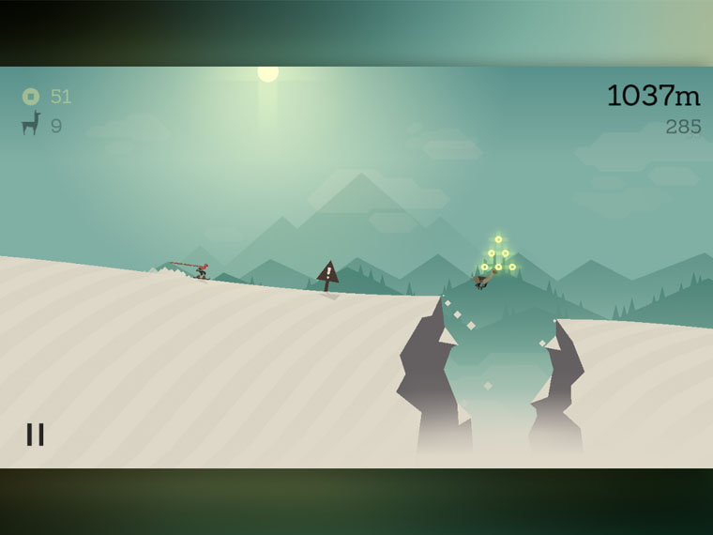

#### ÐÐ°ÑÑÐ¸Ð½ÐºÐ¸ Ð¿Ð¾ Ð·Ð°Ð¿ÑÐ¾ÑÑ Ð¸Ð³ÑÐ° ÑÐ°Ð½Ð½ÐµÑКрасный ангар

Ангар двухэтажный. С лицевой стороны, для персонажа, есть низкий проход, в который персонаж может только проскользить (забежать только в подкате). Если игрок не успевает среагировать, и персонаж забегает стоя или в прыжке, то у ангара ломается часть стены, отвечающая за ту линию, на которой находится персонаж. Соответственно, персонаж теряет скорость.

У ангара отсуствует лицевая стена, по отношению к камере, видно всё что происходит в ангаре. В ангаре на втором эатже должны быть животные. Ангар может быть только один на всю локацию.

#### ÐÐ°ÑÑÐ¸Ð½ÐºÐ¸ Ð¿Ð¾ Ð·Ð°Ð¿ÑÐ¾ÑÑ Ð¸Ð³ÑÐ° ÑÐ°Ð½Ð½ÐµÑСтолетний дуб

Столетний дуб генерируется на дальней части беговой дороги. У дуба свисает одна ветка над дорогой, на высоте плеч персонажа.

Чтобы преодолеть такое препятствие игроку необходимо проскользить под веткой дуба. Иначе он или врежется при беге и упадет на спину или при прыжке споткнется об ветку дуба и упадет на живот. После пероснажу нужно встать и набирать скорость заново.

#### ÐÐ°ÑÑÐ¸Ð½ÐºÐ¸ Ð¿Ð¾ Ð·Ð°Ð¿ÑÐ¾ÑÑ Ð±ÑÐµÐ²Ð½Ð¾ Ð²ÐµÐºÑÐ¾ÑОдиночное бревно

Бревно находится на всех 4-х полосах беговой дороги, персонаж при столкновении с бревном спотыкается и падает лицом вниз. Нужно прыгнуть для преодоления данного препятствия.

## Таблицы лидеров

## Достижения (1)

* Сбить барьер в прыжке

## Донат

### Кристаллы

### Монеты

### Бонусы

# ИНТЕРФЕЙС

## Макет игрового экрана

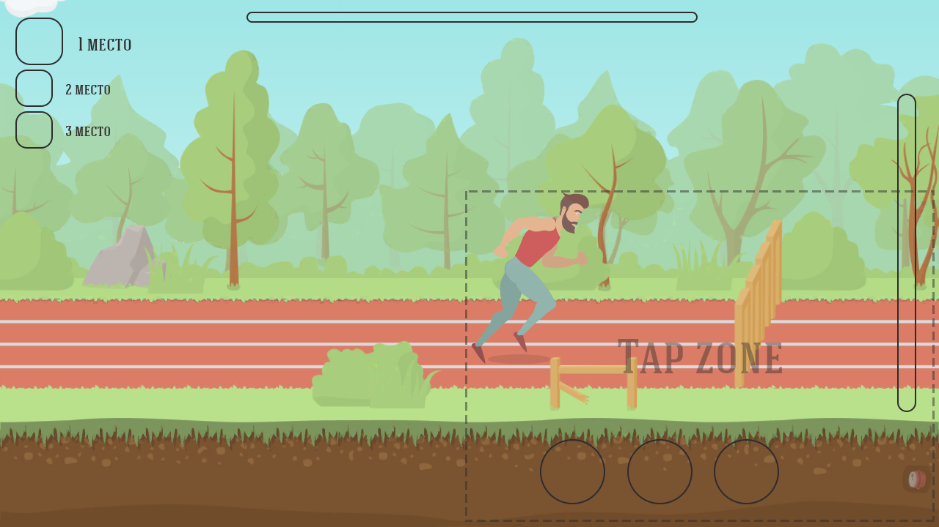

## Примеры интерфейса

Всплывающие окна и хитбары

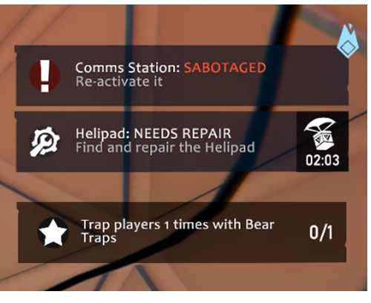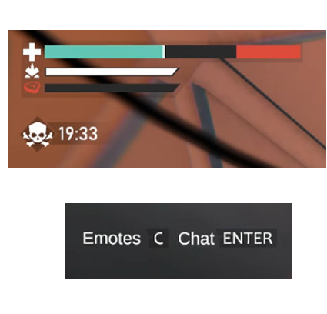

# МОНЕТИЗАЦИЯ

# ВИРАЛЬНОСТЬ

# ТЕХНИЧЕСКАЯ СПЕЦИФИКАЦИЯ

## Персонаж игрока

### Архитектура аниматора

# Таблица слоев аниматора

|  |  |  |
| --- | --- | --- |
| № | Наименование слоя | Список анимаций на слое и связь |
| 0 | Base Layer | “stock”, “start”, “run”, “New State” |
| 1 | fast_run | “run_fast” |
| 2 | jump | “New State” ,“jump” |
| 3 | collision with barrier | “CollisionWithBarrier” |
| 4 | RolledUp | “RolledUp” |
| 5 | Slipped | “Slipped” |
| 6 | Falling into Pit | “Falling” |
| 7 | Respawn | “respawn” |
| 8 | Diving | “New State”, “diving” |
| 9 | Clash with oak | “New State”, “clash_with_oak” |
| 10 | Win | “New State”, “win” |

# БАЗА ЗНАНИЙ